 | 2025年世界电信发展大会（WTDC-25）  2025年11月17-28日，阿塞拜疆共和国巴库 |  | 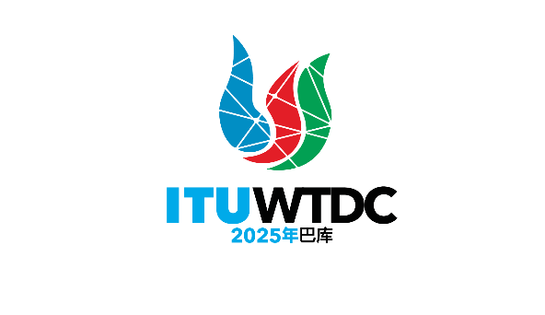
全体会议 |  | 文件 WTDC-25/1-C
 |  | 2025年9月30日
 |  | 原文：英文
电信发展局主任
世界电信发展大会（WTDC）议程草案

一 ITU-D行动计划的实施情况报告
1 WTDC-22《基加利行动计划》（包括区域性举措）的最新情况
2 电信发展顾问组的报告
3 研究组的报告
4 与ITU-D工作有关的其他国际电联大会、全会和会议成果落实情况的报告：
a) 全权代表大会（PP-22）
b) 无线电通信全会（RA-23）/世界无线电通信大会（WRC-23）
c) 世界电信标准化全会（WTSA-24）

二 数字化转型的政策和战略
5 部长和业界领导人圆桌会议和政策性发言

三 2026-2029年ITU-D工作计划
6 WTDC区域性筹备会议的成果
7 ITU-D向《国际电联2028-2031年战略规划》提供的输入意见
8 ITU-D的重点工作
9 ITU-D下一周期的行动计划
10 《世界电信发展大会宣言》
11 电信发展顾问组：
a) 授权电信发展顾问组在两届世界电信发展大会之间开展工作（第24号决议，2014年，迪拜，修订版）
b) 结构和工作方法
12 研究组：
a) 研究课题
b) 结构和工作方法
13 区域性举措
14 决议和建议
______________

